成人用品独立站运营推广指南
一、成人用品独立站有哪些品类？
成人用品独立站的品类丰富多样，涵盖了各类成人用品，以满足不同消费者的需求。这些品类不仅仅局限于传统的性玩具，还包括相关的情趣商品、健康护理产品以及情感和心理层面的辅助用品。以下是成人用品独立站常见的几大品类：
首先，性玩具是成人用品独立站最核心的品类之一。性玩具种类繁多，包括振动器、按摩棒、假阳具、跳蛋等，满足不同性需求和偏好的消费者。这些产品不仅有着多样的功能，还在设计上日益精致，越来越注重用户的体验和舒适性。一些品牌还开发出了可通过手机或远程控制的智能性玩具，迎合了年轻一代消费者的需求。
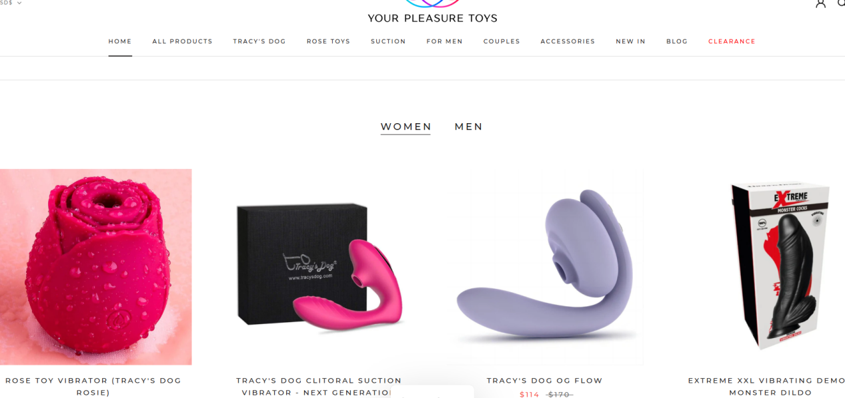
其次，情趣服饰和内衣也是成人用品市场的重要组成部分。情趣内衣、制服装、皮革装等不仅能增加性趣，还能让消费者在穿着过程中获得更多的自信和愉悦感。这一品类在女性消费者中尤其受欢迎，许多人愿意为独特的设计和高质量的材质支付高价。
另外，情趣道具和按摩器具也是热销品类之一。情趣道具如手铐、鞭子、束缚带等用于提升情侣或伴侣之间的互动和情感交流，增进性生活的趣味性。而按摩器具不仅能放松身体，还能够作为性健康的辅助工具，提升性生活质量。
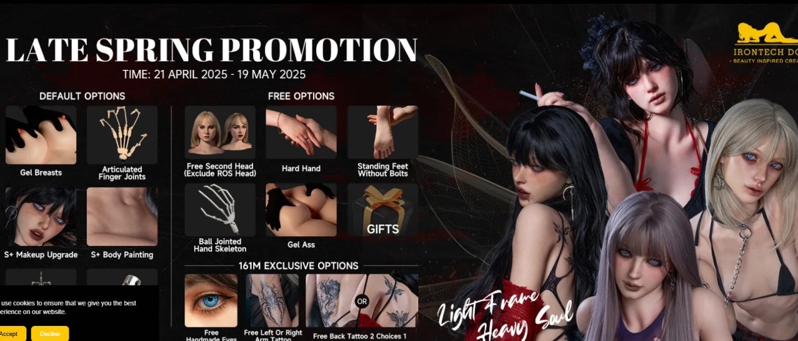
在健康护理方面，润滑剂和避孕用品是必不可少的品类。润滑剂有助于减少摩擦，提高舒适感，市场上的润滑剂种类繁多，针对不同人群和需求提供了多种选择，如水溶性、硅基和有机润滑剂等。此外，避孕用品如避孕套也是消费者常常购买的商品，尤其是随着消费者对安全和健康意识的提升，高品质的避孕套需求不断增长。
最后，情感和心理辅导产品，如性教育书籍、情侣互动游戏和心理咨询服务等，近年来逐渐成为热门品类。这些产品不仅有助于增进情侣之间的感情交流，还能帮助人们更好地理解和提升自身的性健康和心理健康。
综上所述，成人用品独立站的品类极为多样，涵盖了从性玩具、情趣服饰到健康护理等各个方面，满足了不同年龄段、性别和需求的消费者。通过精确的市场定位和产品组合，商家可以在这一领域找到丰富的商业机会。
二、成人用品独立站引流渠道
成人用品独立站的引流渠道多种多样，商家可以根据目标受众和营销策略选择合适的引流方式。以下是几种主要的引流渠道：
首先，SEO（搜索引擎优化）是成人用品独立站最基础且长期有效的引流方式。通过优化网站内容和结构，提高在Google、Bing等搜索引擎中的排名，能够吸引大量自然流量。SEO的关键在于选择正确的关键词，例如“成人玩具”、“情趣内衣”等热门搜索词，并确保网站内容能够回答用户需求。此外，保持高质量的博客文章和产品页面，有助于提升搜索引擎的信任度，从而提升网站的曝光率。其次，社交媒体营销在成人用品领域绝对是个“流量宝藏”，虽然平台如Instagram、Twitter、Facebook对成人内容有一定的限制，但谁说我们不能“曲线救国”呢？通过发布引人入胜的内容，比如健康性教育、情感沟通等“正经”话题，商家可以巧妙地绕过限制，吸引用户关注并悄悄导流到独立站。比如，有些硅胶娃娃厂商就特别会玩，直接放出工厂制作过程的视频——从一团硅胶到栩栩如生的娃娃，整个过程简直比科幻片还吸引人眼球，流量自然蹭蹭往上涨。还有些商家更“简单粗暴”，直接让漂亮妹子出镜，穿上情趣内衣或者展示产品效果，瞬间点燃用户的兴趣。当然，这些操作都得在平台规则的边缘“优雅起舞”，既不能越界，又要足够吸睛。总之，社交媒体营销就像一场“撩人”的艺术，既要懂得“欲擒故纵”，又要让用户心甘情愿地点击你的链接，最终成为你的忠实顾客！
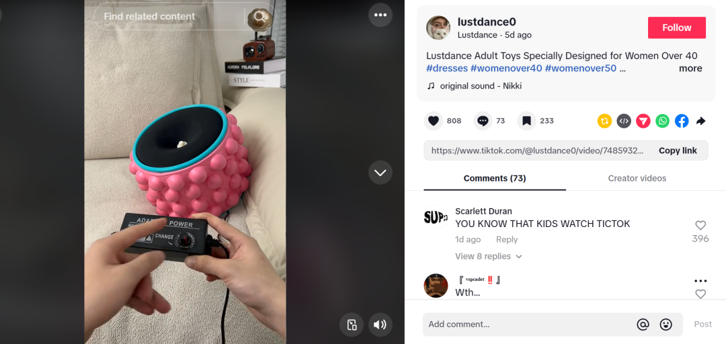
此外，成人平台广告也是一个直接且高效的引流渠道。像Pornhub、XVideos等成人网站流量巨大，是推广成人用品产品的理想平台。通过与这些平台合作，投放针对性强的广告，可以迅速提升品牌曝光度和产品转化率。这些平台的用户群体精准，能够直接触及潜在客户。广告形式包括视频广告、横幅广告、赞助内容等，可以根据预算和目标受众选择最合适的方式进行投放。
网红营销也是一个有效的引流方式。通过与成人领域的网红、YouTuber或Instagram博主合作，他们可以通过试用产品、推荐产品等方式，将粉丝引导到独立站。因为这些网红通常拥有忠实的粉丝基础，他们的推荐能显著提高品牌的信任度和购买转化。
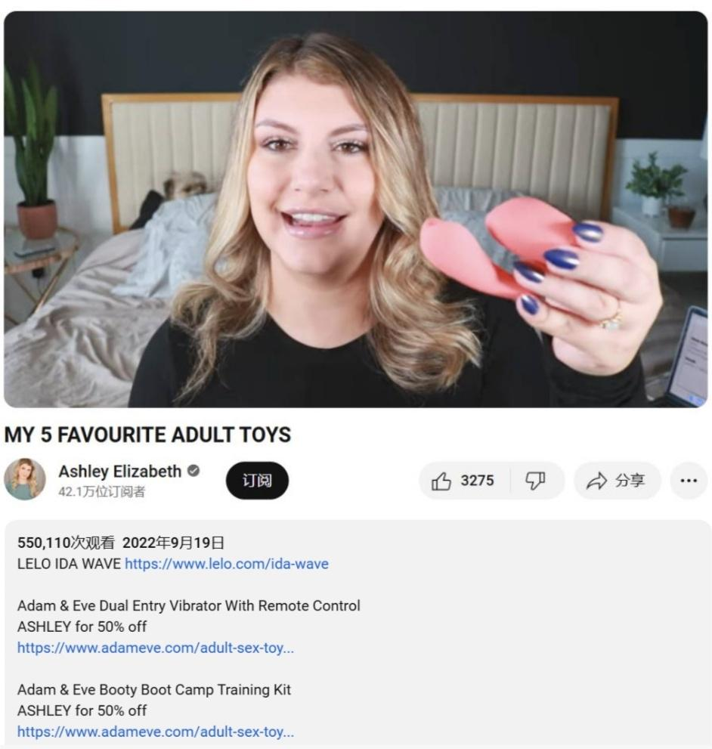
最后，电子邮件营销也是一种成熟的引流渠道。通过收集潜在客户的邮箱地址，商家可以定期发送关于新产品、促销活动或优惠信息的邮件，吸引老客户回购并吸引新客户。此外，开展一些限时促销、会员专享等活动，能够有效提升网站的活跃度和销售额。
总的来说，成人用品独立站的引流渠道是多元化的，商家可以通过SEO、社交媒体、成人平台广告、网红合作以及电子邮件营销等多种方式，有效增加网站流量和提高转化率。
三、成人用品哪个市场更好？
成人用品市场的潜力在全球范围内都很大，但不同地区的消费特点和需求有所不同。目前，虽然缺乏明确的市场数据，但根据现有的合作经验，日本市场被认为是一个值得优先考虑的市场。日本消费者对于成人用品的接受度较高，且市场需求稳定。日本的成人产业历史悠久，产品质量要求严格，这为成人用品商家提供了高端、精致和创新产品的市场机会。而且，随着日本社会对性健康和情感需求的关注增加，成人用品市场在日本的前景仍然看好。
此外，东南亚市场也有很大的需求。随着生活水平的提高和文化观念的逐步开放，东南亚一些国家对成人用品的接受度逐渐增加。尤其是像泰国、马来西亚、菲律宾等地，成人产品的市场需求逐年攀升，这些地区的消费群体较为年轻，追求个性化和隐私性强的产品。而东南亚地区的电商平台和跨境电商渠道也日益成熟，为成人用品的推广提供了便利。
欧美市场，特别是美国和欧洲，早已是全球成人用品消费的领头羊。这些国家的消费者对于性健康、情趣用品的开放态度使得市场需求庞大且多样。从中高端到大众化产品，欧美市场的需求涵盖了各个层次。特别是美国，成人用品产业巨大且创新频繁，为商家提供了广泛的产品推广空间。
此外，拉美地区，如巴西和墨西哥等国，近年来经济发展和文化观念变化加快，成人用品市场逐渐升温。拉美人群通常较为开放，且对新兴消费品的接受度较高。特别是对于性健康和娱乐产品的需求日益增加，吸引了越来越多的国际品牌进入市场。
总的来说，尽管目前没有明确的全球数据，但日本市场是一个值得重点关注的市场，其高品质要求和稳定需求为成人用品行业提供了良好的机会。同时，东南亚、欧美以及拉美地区也有着广泛的需求，尤其是欧美市场开放程度较高，可以根据供货情况灵活选择进入这些市场
四、成人独立站如何建站？
建立成人用品独立站时，选择合适的建站平台非常关键。虽然Shopify是一个流行的电商平台，但对于成人用品行业来说，Shopify并不是最优选择。主要原因是，Shopify对成人用品的限制较多，容易因违反其服务条款而被封禁。因此，建议选择国内建站平台或使用WordPress+WooCommerce的形式来建立成人用品独立站。
国内建站平台如shopline, 店匠的服务等，可以提供灵活的定制功能，且能够更好地适应成人用品行业的特殊需求。国内平台通常允许更多类型的产品展示，并且可以避免一些国外平台可能存在的限制问题。此外，国内建站平台的操作界面更为直观，支持本地化的支付和物流解决方案，非常适合面向国内或亚洲市场的成人用品销售。
另一种常见的选择是WordPress+WooCommerce的组合，这种建站形式非常灵活，适用于全球范围的电商平台。WordPress是全球最受欢迎的网站建设平台之一，其开源性质使得站点可以根据具体需求高度定制。而WooCommerce是WordPress的电商插件，支持完整的购物车和支付系统，用户可以轻松管理订单、库存和客户信息。WooCommerce具有强大的插件支持，可以扩展各种功能，如SEO优化、邮件营销和多语言支持等。
在选择建站平台时，有几个注意事项需要特别关注：
- 隐私与安全：成人用品站点涉及隐私数据，需要确保平台具备良好的安全性，采用SSL加密技术以保护客户信息。
- 支付方式的兼容性：选择支持成人产品销售的支付网关，如PayPal或专门的成人支付平台，确保支付过程顺畅且安全。
- SEO优化功能：为了提高网站的可见性，选择的建站平台应支持良好的SEO功能，如关键词优化、元标签编辑等。
- 适应性与响应式设计：成人用品网站的用户群体通常以移动设备为主，因此网站需要具备良好的响应式设计，确保在不同设备上的显示效果良好。
- 内容和广告政策：成人用品网站可能面临一定的内容审查，因此选择建站平台时，要确保平台支持发布相关内容且不易被封禁。
总之，成人用品独立站在建站时，选择合适的平台至关重要。WordPress+WooCommerce或国内建站平台均可为商家提供稳定、灵活的解决方案，帮助实现线上销售目标。
五、成人用品独立站的SEO优化怎么做？
成人用品网站的SEO优化至关重要，因为这个行业竞争激烈，且需要遵守一定的规则和限制。为了提高网站的搜索引擎排名并吸引目标客户，以下是成人用品网站SEO优化需要注意的几个关键点：
- 选择合适的关键词：首先，需要精准选择与成人用品相关的关键词。除了基本的产品名称外，还应考虑到长尾关键词，如“情趣内衣购买”、“男性健康用品”等。利用Google Keyword Planner等工具进行关键词研究，了解潜在客户的搜索意图，能够帮助站点在搜索引擎中获得更高的曝光。
- 优化页面内容：确保网站内容既有质量又能满足用户需求。文章、产品页面和博客内容都应包含相关的关键词，并提供有价值的信息。同时，避免过度堆砌关键词，保持自然流畅。为提高网站的转化率，可以创建一些有教育意义的内容，如性健康、情感沟通等相关主题的文章，既能吸引搜索引擎的注意，也能为用户提供有价值的知识。
- 使用垂直类外链：成人用品网站的外链建设需要特别注意。选择成人垂直类目的Guest Post外链是一个有效的策略。与成人行业相关的权威博客和网站合作，发布高质量的文章并获取外链，有助于提升网站的权重和可信度。确保外链来自信誉良好的网站，避免购买低质量、垃圾外链，这可能会导致搜索引擎惩罚。
- 基础外链建设：除了垂直行业的外链，成人用品网站还需要做好基础外链建设。可以通过发布新闻稿、参与论坛和社区讨论、创建优质的社交媒体内容等方式获得外链。确保外链的多样性和自然性，避免使用过于单一的外链策略。
- 优化网站结构和用户体验：确保网站的加载速度快、移动端适配良好，并且结构清晰。良好的用户体验不仅能提高访问量，还能增加网站的停留时间，间接有助于SEO排名。特别是在成人用品领域，提供隐私保护和安全的购物体验非常重要。
- 遵守SEO规则与限制：成人用品网站往往面临Google等搜索引擎的审查，因此必须遵守其内容和广告的相关政策。避免使用过于直白的性暗示或违反平台政策的内容，确保所有内容都符合搜索引擎的规定。

